# **12 Технологии создания графического пользовательского интерфейса**

Задание 1. Создание окна со списком клиентов. Форма добавления и редактирования данных клиента. Разработка модели клиента (ФИО, контакты, история взаимодействий). Использование ListView и ObservableCollection.

Листинг программы:

using System.Collections.ObjectModel;

using System.Windows;

namespace X

{ public partial class MainWindow : Window

{ public ObservableCollection<Client> Clients { get; set; }

public MainWindow()

{ InitializeComponent();

Clients = new ObservableCollection<Client>

{ new Client

{ Name = "Ангелина Авдеева",

Contact = "+37529. . . . . . .",

InteractionHistory = "Первичный контакт" },

new Client {

Name = "Имя Фамилия",

Contact = "+3752912345679",

InteractionHistory = "Информация" } };

DataContext = Clients; }

private void AddButton_Click(object sender, RoutedEventArgs e)

{ var form = new ClientFormWindow();

if (form.ShowDialog() == true)

{ Clients.Add(form.Client); } }

private void EditButton_Click(object sender, RoutedEventArgs e)

{ if (ClientListView.SelectedItem is Client SC)

{ var form = new ClientFormWindow(SC);

if (form.ShowDialog() == true)

{ ClientListView.Items.Refresh(); } }

else

{

MessageBox.Show("Выберите клиента для редактирования.");

} }

private void DeleteButton_Click(object sender, RoutedEventArgs e)

{ if (ClientListView.SelectedItem is Client SC)

{ Clients.Remove(SC); }

else

{ MessageBox.Show("Выберите клиента для удаления.");

} } }}

Таблица 12.1 – Входные и выходные данные

|  |  |
| --- | --- |
| Входные данные | Выходные данные |
| Имя, Контакты, История взаимодействия | Имя Фамилия, +3752912345679, Информация |

Анализ результатов:

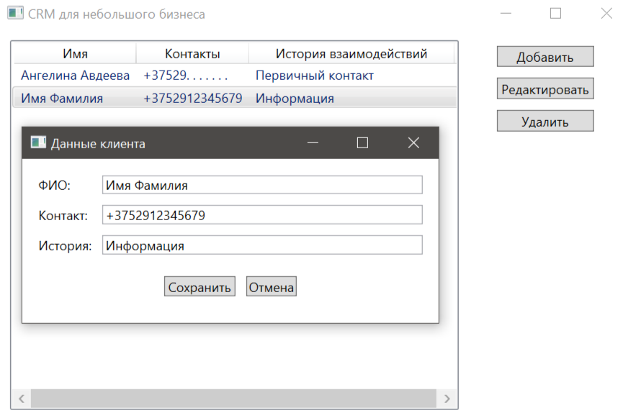

Рисунок 12.1 – Результат работы программы